Dzień dobry Państwu,

jako przedstawicielka firmy MAN Bus Sp. z o.o. pragnę poinformować, iż zmienia się u nas forma aplikowania na praktyki dla uczniów i studentów.
Podobnie jak w przypadku stażu, zgłoszenia przyjmujemy przez naszą stronę Kariera. Kolejne kroki aplikacji znajdą Państwo poniżej.
Zgłoszenia w innej formie nie będą rozpatrywane. Proszę o informowanie o poniższej zmianie zainteresowanych studentów.

Jak aplikować na praktyki:
- Wejdź na stronę: https://karieramanbus.pl/kariera/ (zakładka kariera).
- Zjedź na dół strony znajdź kafelek: Praktyki dla uczniów i studentów lub International internships, a następnie kliknij „aplikuj na ogłoszenie”.
- Wypełnij formularz zgłoszeniowy odpowiadając na pytanie z kwestionariusza oraz załącz swoje CV.
- Czekaj na kontakt ze strony Man Bus.

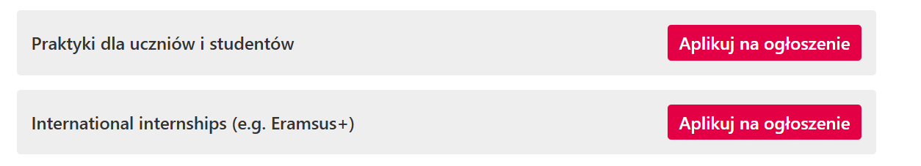

……………………..

Jak aplikować do programu stażowego „Absolwent na start” (płatny, umowa na 2 lata):
- Wejdź na stronę: https://karieramanbus.pl/kariera/ (zakładka kariera).
- Zjedź na dół strony znajdź kafelek: Program rozwojowy „Absolwent na start”, a następnie kliknij „aplikuj na ogłoszenie”.
- Wypełnij formularz zgłoszeniowy odpowiadając na pytanie z kwestionariusza oraz załącz swoje CV.
- Czekaj na kontakt ze strony Man Bus.

Pozdrawiam / Best regards
Edyta Jagiełło
Asystentka Kierownika Wydzialu Personalnego
Assistant to HR-Manager

MAN Bus Sp. z o.o.
ul. 1 Maja 12
27-200 Starachowice
tel. +48(41)2734-578
kom. +48(691)478935
edyta.jagiello@man.eu

www.mantruckandbus.pl
NIP 534-20-82-736
KRS nr 0000003195
REGON 016106795
Kapital zakladowy 231.348.000,00 Pln

